Пән: География Мектеп: Павлодар қаласы, Абай атындағы №10 лицей мектебі
Күні: Мұғалімнің аты-жөні: География пәні мұғалімі Тюлегенов Серик Балыкбаевич
Сынып:7 Қатысқандар: ₋₋₋₋₋₋₋₋₋₋₋₋₋₋₋ Қатыспағандар: ₋₋₋₋₋₋₋₋₋₋₋₋₋₋₋
Сабақтың тақырыбы |  | Мұхиттармен байланысты апаттар
Осы сабақта қол  жеткізілетін оқу мақсаттары |  | 7.3.3.7- мұхитар мен теңіздермен байланысты апаттарды топтастырып, сақтану шараларын ұсынады
Сабақтың мақсаты |  | Мұхитпен байланысты қауіпті анықтау және тұрғындардың қорғану жолдарын ұсыну.
Бағалау критерийі |  | 1. «Табиғи зілзала» ұғымын біледі және түсінеді.  2. Мұхитпен байланысты табиғи апаттардың түрін, олардың пайда болу себептерін, салдарын анықтайды.  3. Цунами жылдамдығына байланысты есептерді шығарады.  4. Цунами түрлерін ажыратады.  5. Мұхитпен байланысты апатты жағдайлар кезіндегі қорғаныс шараларын ұсынады.
Тілдік мақсаттар |  | Тақырып мазмұнында пайдаланылатын негізгі ұғымдардың мағынасын біледі және оларды айтылым, жазылым, тыңдалым кезінде қоладана алады және академиялық тіл сөздігі қалыптасады.  Жаңа ұғымдар: Табиғи зілзала, цунами, дауыл, Бофорт бағаны.
Құндылықтарға баулу |  | «Мəңгілік Ел» жалпыұлттық идеясының «Ұлттық қауіпсіздік жəне еліміздің бүкілəлемдік, өңірлік мəселелерді шешуге жаһандық тұрғыдан қатысуы» атты 7 құндылық идеясы негізінде Еліміздегі су ресурстарына қатысты басты мәселелерді шешудегі Қазақстанның рөлі қарастырылады.
Пəнаралық байланыс |  | 1. Математика пәнімен: амалдарды пайдаланып есеп шығару.  2. Физика пәнімен: жылдамдық формуласын пайдалану.
Алдыңғы білім |  | Өткен сыныптарда мүлдем қарастырылмаған тақырып
Сабақтың  жоспарланған  кезеңдері | Сабақтағы жоспарланған жаттығу түрлері |  |  | Дереккөздер,  ресурстар
Сабақтың басы  Уакыты: 2 мин. | Тақырыпқа шығу:  «Визуалды айғақтар» әдісі.  Тақтадағы суреттерді өзара не байланыстырады? Оларда не бейнеленген? Онда бүгінгі сабағымыздың тақырыбы не жайында болмақшы? |  |  | интербелсенді тақта
Сабақтың басы  Уакыты: 2 мин. | Бүгінгі сабағымыздың оқу мақсаттары оқушылармен бірлесіп анықталады. |  |  | интербелсенді тақта
  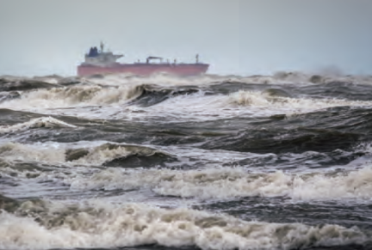
  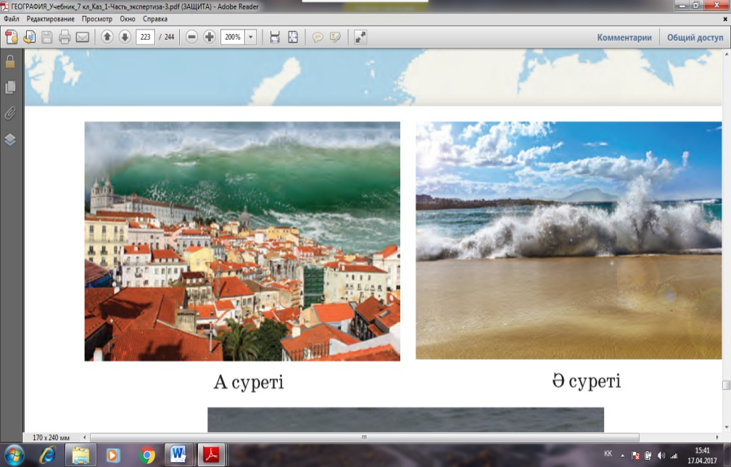 | 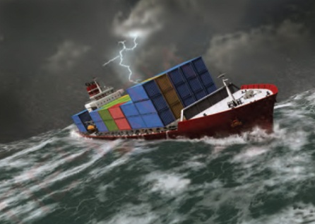
Уакыты: 2 мин. | Топқа бөліну:  «Капитан. Маяк. Шлюпка» ойыны арқылы жағымды психологиялық ахуал тудырып, бірден топтарға бөлінеміз. Топ басшысы тағайындалып, бағалау парағы таратылады. |  |  | мұхит толқынының дыбысы:  https://dydka.com/a/370548-Zvuki_Prirody/
1. Білу  Уакыты:  5 мин. | Жұптық жұмыс: «Екі жақты күнделік» әдісі  «Табиғи зілзала» ұғымы туралы бұрыннан білетін түсініктерді пайдаланып күнделіктің бір жағын толтырамыз. Кейін оқулық мәтіннің пайдаланып екінші жағы толтырылады. Екі жақты салыстырып қорытынды шығарыңыз. |  |  | оқулық,  екі жақты күнделік үлестірме материалы.
1. Білу  Уакыты:  5 мин. | Критерий  «Табиғи зілзала» ұғымын біледі және түсінеді. |  | Дескриптор  - бұрыннан білетін білімін пайдаланады;  -оқулықтан табиғи зілзалаға қатысты басты түсініктерді ажыратады;  -«табиғи зілзала» ұғымының анықтамасын түсінеді. | оқулық,  екі жақты күнделік үлестірме материалы.
 | Бағалау: «Бір сөйлеммен түйіндеу» әдісі
2. Түсіну  Уакыты:  8 мин | Жұптық жұмыс: «Салыстыру» әдісі.  Берілген суреттерді, оқулықты қолданып мұхит апаттарының түрін, пайда болу себептерін және салдарларын анықтап, түсіндіріңіз. |  |  | оқулық,  кесте үлестірме материалы.
  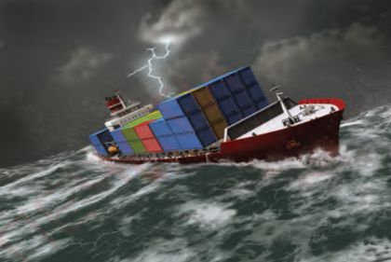
  Мұхит апатының аты
  Пайда болу себептері
  Салдары
2. Түсіну  Уакыты:  8 мин | Критерий  Мұхитпен байланысты табиғи апаттардың түрін анықтайды, олардың пайда болу себептерін түсіндіріп, салдарын анықтайды. |  | Дескриптор  -мұхитпен байланысты апатты жағдайлардың түрлерінің анықтамасын түсінеді;  -алған білімін пайдаланып сурет бойынша түрін анықтайды;  -апатты жағдайдың пайда болу себебін түсіндіреді;  - мұхит апаттарының салдарын анықтайды, оған мысал келтіреді. | оқулық,  кесте үлестірме материалы.
 | Бағалау: «Дәптер алмасу» әдісі
3. Қолдану  Уақыты:  6 мин | Жеке жұмыс: «Тәжірибелік» әдіс  Жапония мен Америка арасындағы арақашықтық 6500 км тең болса, Жапония аралдарының маңайында пайда болған цунами Америка жағалауына шамамен қанша сағатта жетеді?  Оқушылардың әр түрлі деңгейлерін ескеру мақсатында саралап оқытуды жүзеге асырамыз:  - Жасай алмай отырған оқушыларға тапсырма орындау алгоритмі беріледі.  - Қабілеті жоғары оқушылардың қажеттіліктерін қамтамасыз ету үшін қосымша тапсырма беріледі:  Цунами толқындарын электр энергиясын өндіру үшін пайдалану мүмкіндігін бағалаңыз. |  |  | Оқулық
3. Қолдану  Уақыты:  6 мин | Критерий  Цунами жылдамдығына байланысты есептерді шығарады. |  | Дескриптор  -жылдамдық формуласын еске түсіреді;  -математикалық амалдар пайдаланып есеп шығарады;  -цунами жылдамдығын анықтайды. | Оқулық
 | Бағалау: «Басбармақ» әдісі
4. Талдау  Уақыты:  6 мин | Топтық жұмыс: «Визуалды айғақтар» әдісі  Төмендегі суреттерді және 17 кестедегі цунами күшін бағалау шәкілін пайдалана отырып, цунами түрін анықтаңдар. Жауаптарыңды негіздеңдер. 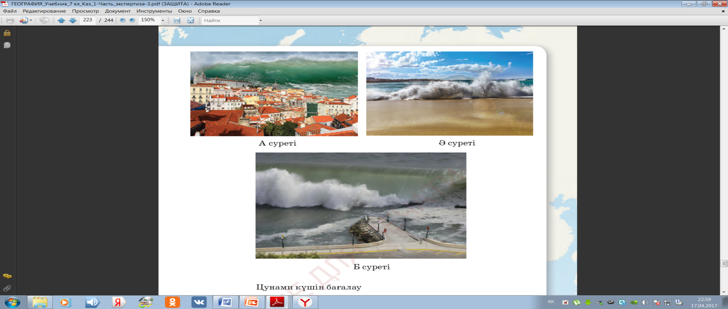 |  |  | Цунами күшін бағалау шәкілі.  Цунами суреттері көрсетілген үлестірме материалдар.
4. Талдау  Уақыты:  6 мин | Критерий  Цунами түрлерін ажыратады. |  | Дескриптор  -суреттердегі цунамидің басты белгілерін ажыратады;  -суреттер мен цунами күшін бағалау шәкілін салыстырады;  - цунами күшін бағалау шәкілін пайдаланып цунами түрін анықтайды.
 | Бағалау: «Бағдаршам» әдісі
5. Жинақтау  Уақыты:  8 мин | Топтық жұмыс: «Модельдеу» әдісі  Параграф мәтінінде ұсынылғандарды пайдалана отырып, «Цунами кезіндегі тұрғындардың әрекет жоспары және ұсыныстар» плакатын құрастырыңдар.  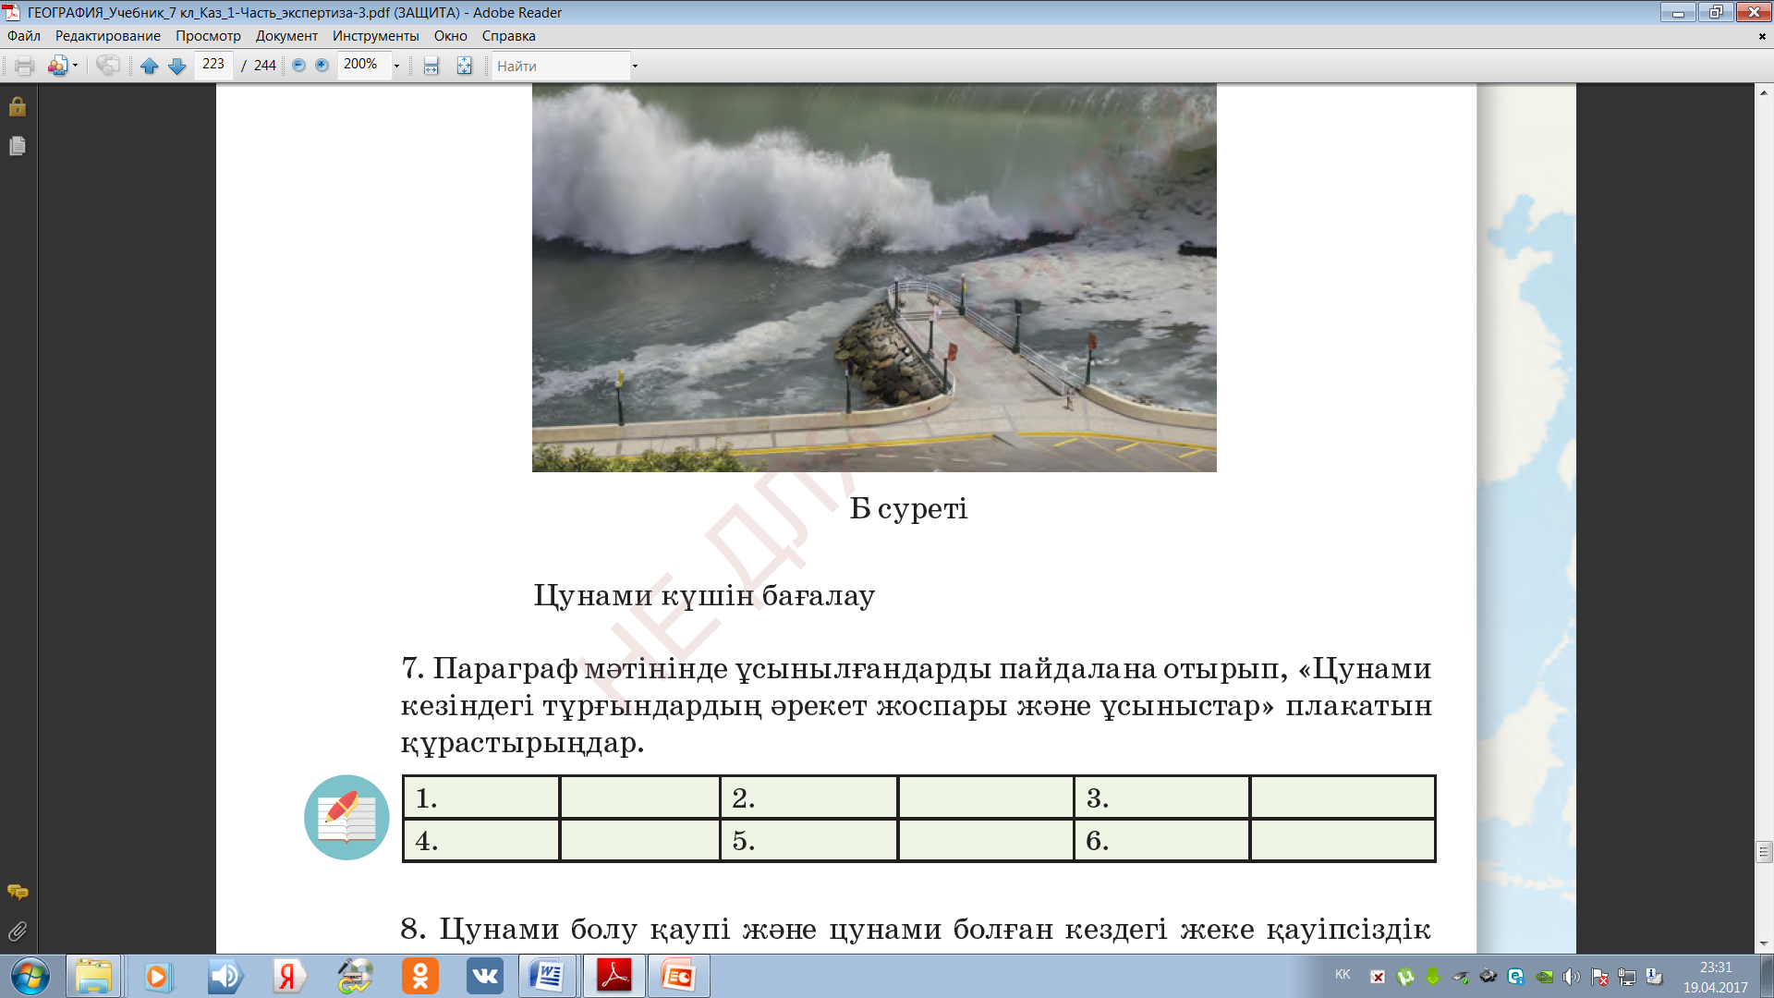 |  |  | оқулық, флипчарт, маркерлер.
5. Жинақтау  Уақыты:  8 мин | Критерий  Мұхитпен байланысты апатты жағдайлар кезіндегі қорғаныс шараларын ұсынады. |  | Дескриптор  -цунами басталғанға дейін кездегі қорғану шараларын анықтайды;  -цунами кезіндегі тұрғындардың әрекет ету жоспарын анықтайды;  -цунамиден қорғану шараларын флипчартқа салады. | оқулық, флипчарт, маркерлер.
Бағалау:
«Температураны өлшеу» әдісі. (Не істеп жатырмыз?).
«Галерея» әдісі (тақтаға іліп қорғау).
Бағалау кезеңі  Уақыты:  3 мин | Рефлексия жасалады.  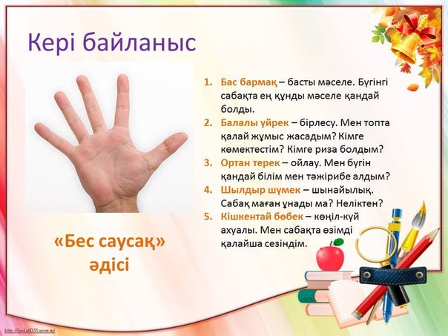 |  |  | үлестірме қағаздар.

